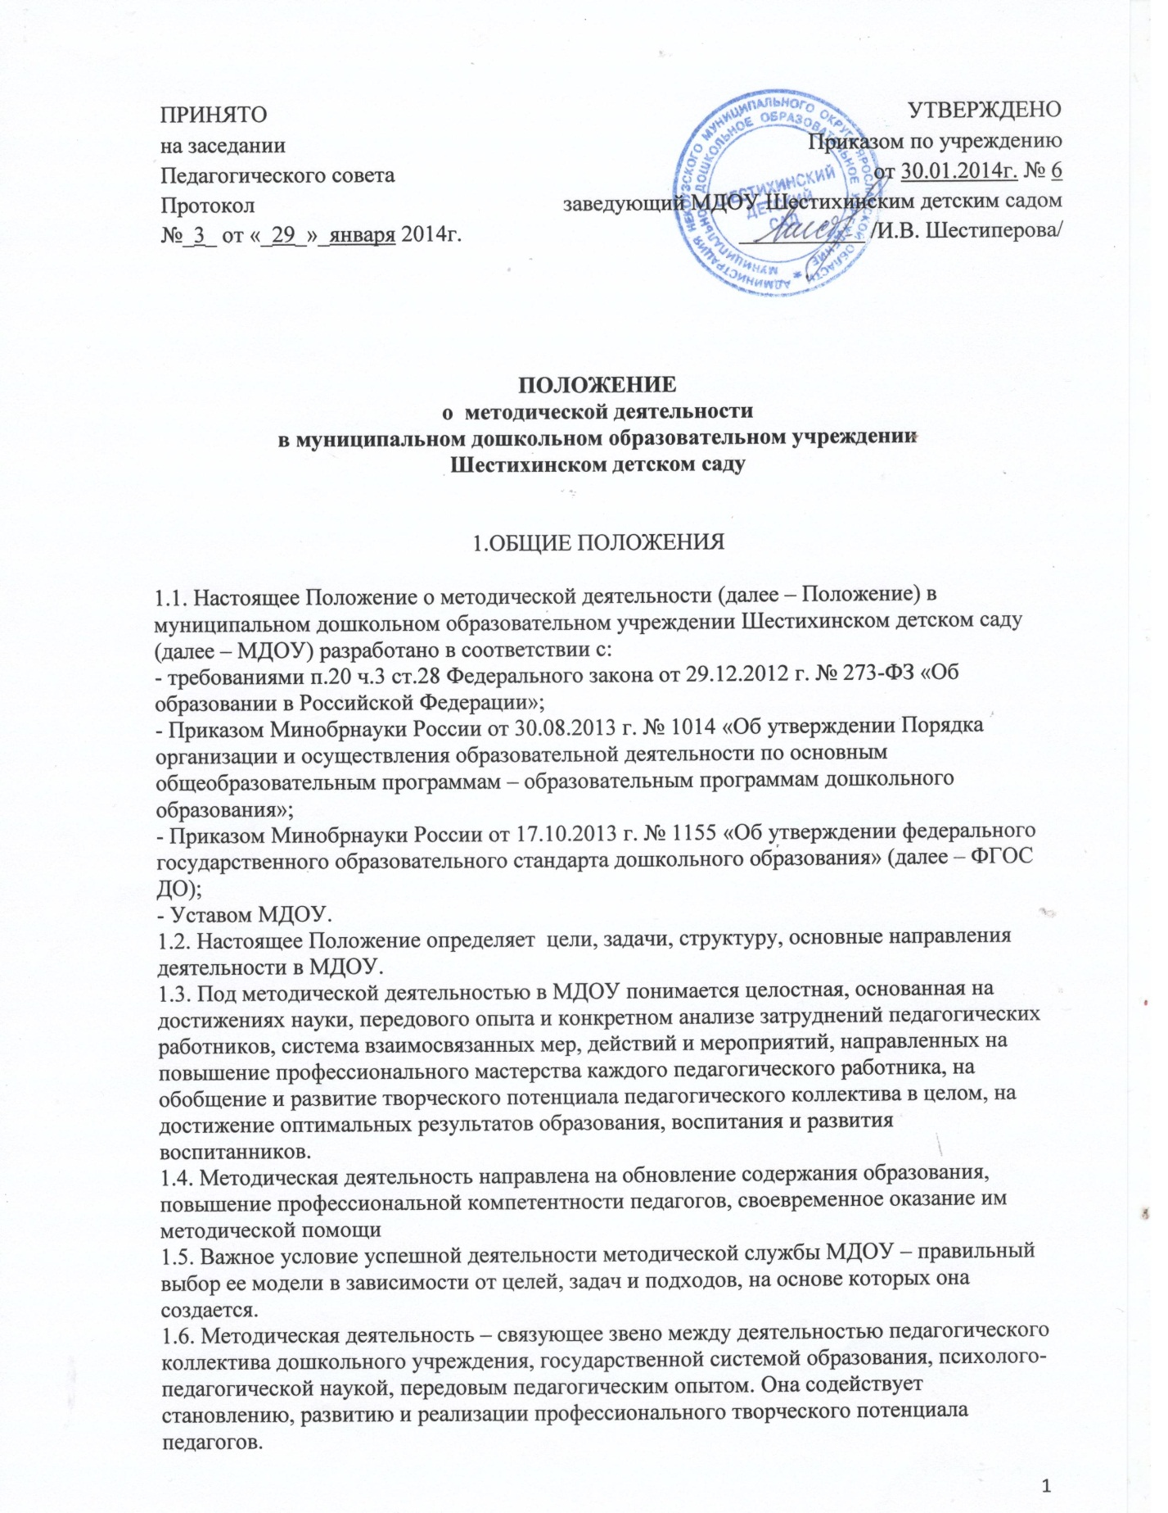

1.7. Ориентируясь на гуманизацию целенаправленного процесса воспитания и обучения детей в соответствии с Федеральным законом № 273-ФЗ "Об образовании в Российской Федерации", методическая деятельность призвана обеспечить:
- достижение воспитанниками дошкольного учреждения установленных государством образовательных стандартов;
- построение образовательного стандарта на основе приоритета общечеловеческих ценностей, жизни и здоровья человека, свободного развития личности; воспитания гражданственности, трудолюбия, уважения к правам и свободе человека, любви к окружающей природе, Родине, семье; воспитание ответственности за свое здоровье, формирование основ здорового образа жизни;
- адаптацию МДОУ к социальному заказу и особенностям развития воспитанников;
- светскость образования.

2. ЦЕЛИ, ЗАДАЧИ, ОСНОВНЫЕ НАПРАВЛЕНИЯ
МЕТОДИЧЕСКОЙ ДЕЯТЕЛЬНОСТИ

2.1. Целями методической деятельности МДОУ являются:
- реализация государственной образовательной политики в рамках образовательного процесса;
- создание совокупности условий для эффективного развития МДОУ;
обеспечение качества образовательных услуг в МДОУ, адекватному его статусу.
2.2. Задачи методической деятельности:
- обеспечение теоретической, психологической, методической поддержки воспитателей;
- создание условий для повышения профессиональной компетенции, роста педагогического мастерства и развития творческого потенциала каждого педагога;
- организация активного участия педагогов в планировании, разработке и реализации программы развития, в инновационных процессах;
- проведение мониторинговых и аттестационных процедур для объективного анализа развития дошкольного учреждения и достигнутых результатов и пр.
2.3. Основные направления методической деятельности:
2.3.1. Аналитическая деятельность:
- мониторинг профессиональных и информационных потребностей педагогических работников МДОУ;
- создание и ведение базы данных о педагогических работниках МДОУ;
- выявление затруднений педагогических работников дидактического и методического характера;
- сбор и обработка информации о результатах учебно-воспитательной работы педагогических работников МДОУ;
- изучение, обобщение и распространение педагогического опыта педагогических работников МДОУ;
- изучение и анализ состояния и результатов собственной деятельности (методической работы), определение направлений её совершенствования.
2.3.2. Информационная деятельность:
- формирование банка педагогической информации (нормативно-правовой, научно-методической, методической и др.);
- изучение нормативных правовых документов, в том числе ФГОС ДО;
- ознакомление педагогических работников МДОУ с новинками педагогической, психологической, методической и научно-популярной литературы;
- создание медиатеки.
2.3.3. Прогностическая деятельность предусматривает:
- прогнозирование целей и задач деятельности МДОУ;
- определение вариантов моделей выпускника;
- формирование содержания, методов, средств и организационных форм воспитания, обучения и развития дошкольников;
- моделирование новых форм существования МДОУ;
- проектирование процессов развития МДОУ;
- проектирование последствий запланированных инновационных процессов.
2.3.4. Планирование эффективно при соблюдении главных условий:
- знание уровня, на котором находится работа МДОУ;
- четкое представление об уровне, на котором она должна находиться к концу планируемого периода;
- выбор оптимальных путей и средств достижения поставленных задач.
Планирование и прогнозирование можно определить как деятельность методической деятельности по оптимальному выбору реальных целей, программ их достижения посредством совокупности способов, средств и воздействий, направленных на перевод МДОУ в новое качественное состояние.
2.3.5. Организационно-методическая деятельность:
- изучение запросов, методическое сопровождение и оказание практической помощи молодым специалистам, педагогическим работникам в период подготовки к аттестации, в межаттестационный период;
- методическое сопровождение подготовки педагогов к участию в конкурсах педагогического мастерства;
- организация проведения экспертизы авторских методических материалов.
2.3.6. Консультационная деятельность:
- организация консультационной работы для педагогических работников МДОУ (индивидуальное, групповое консультирование);
- разработка методических рекомендаций (в том числе образцов документов) для педагогических работников с целью повышения эффективности и результативности их труда, роста профессионального мастерства.

4. СТРУКТУРА МЕТОДИЧЕСКОЙ ДЕЯТЕЛЬНОСТИ

4.1. Структура методической деятельности МДОУ позволяет рационально распределять функциональные обязанности педагогов, максимально использовать их сильные стороны, предотвращать конфликты, стимулировать четкое выполнение обязанностей каждым субъектом.
4.2. В структуре методической деятельности МДОУ функционируют: педагогический совет, педагогический час, творческая группа, временная исследовательская, проектная микрогруппа, аттестационная комиссия МДОУ.
4.2.1. Педагогический совет – профессиональное объединение педагогов, которое создается для решения исследовательских задач, проектного решения конкретной, большой по значимости и объему методической задачи, отслеживает результаты работы педагогического персонала по выполнению муниципального задания и для определения успешности реализуемой общеобразовательных и дополнительных программ. Он формируется из педагогов образовательного учреждения. Основным содержанием методической деятельности на заседаниях педагогического совета являются:
- разработка, обсуждение и принятие основной образовательной программы дошкольного образования МДОУ (далее – ООП);
- анализ соответствия развивающей предметно-пространственной среды МДОУ требованиям ФГОС ДО;
- разработка организационно-методического сопровождения процесса реализации ООП;
- анализ результатов самообразования педагогических работников;
- анализ выполнения планов работы;
- анализ рекомендаций аттестационной комиссии;
- выработка и реализация комплекса мер по повышению квалификации педагогических работников.
4.2.2. Постоянная творческая группа педагогов – добровольное профессиональное объединение педагогов, заинтересованных во взаимном творчестве, изучении, разработке, обобщении материалов по заявленной тематике с целью поиска оптимальных путей развития изучаемой темы для непосредственной работы с детьми. Руководит группой воспитатель высшей категории.
4.2.3. Временные исследовательские, проектные микрогруппы – добровольное профессиональное объединение педагогов. Созданы для решения конкретной кратковременной творческой проблемы (например, подготовка к педагогическому совету, семинару и т. д.).
4.2.4. Педагогический час - профессиональное объединение педагогов, которое создается для обсуждения вопросов, требующих оперативного решения, для презентации новинок методической литературы.

- ОРГАНИЗАЦИЯ МЕТОДИЧЕСКОЙ ДЕЯТЕЛЬНОСТИ

5.1. Руководство методической работой МДОУ осуществляет заведующий МДОУ.
5.2. Планирование методической работы в МДОУ осуществляется на учебный год. План методической работы МДОУ является частью плана работы МДОУ на учебный год.
5.3. Организация методической работы возлагается на заведующего (или ответственное лицо), который:
- координирует и контролирует работу педагогов по всем направлениям педагогической деятельности;
- обобщает, систематизирует и пополняет методическую копилку докладами, сообщениями, сделанными на заседаниях педагогического совета, семинарах, конспектами открытых мероприятий и т.д.;
- планирует проведение семинаров, практикумов, которые служат для повышения педагогического мастерства педагогов, проведение открытых показательных мероприятий, мастер-классов для демонстрации методов образовательной и воспитательной работы.
5.4. МДОУ формулирует единую методическую тему, исходя из следующих требований:
- актуальность темы;
- учёт достигнутого МДОУ уровня деятельности, интересов и запросов педагогов;
- связь темы с конкретными научно-педагогическими исследованиями и рекомендациями, с педагогическим опытом, накопленным практикой работы других учреждений;
- учёт ресурсов МДОУ.
Единая методическая тема МДОУ реализуется через систему методической работы.

- РАБОТА С ПЕДАГОГИЧЕСКИМ КОЛЛЕКТИВОМ

6.1.Формы работы с отдельными педагогами и педагогическим коллективом
- активные (формирующие) формы работы, которые позволяют:
максимально активизировать имеющиеся у педагогов знания;
создать благоприятный психологический климат в коллективе;
обеспечить оптимальные условия для обмена опытом;
опробовать педагога в новой роли.

- КРИТЕРИИ ЭФФЕКТИВНОЙ РАБОТЫ МЕТОДИЧЕСКОЙ ДЕЯТЕЛЬНОСТИ

7.1. Эффективность работы методической деятельности – это:
· эффективность для ребенка:
· положительная динамика качества обучения и воспитания;
· отсутствие отрицательной динамики в состоянии здоровья воспитанников;
· дифференцированный подход к каждому ребенку;
· эффективность для родителя:
· положительная оценка деятельности МДОУ, педагогов со стороны родителей;
· готовность и желание родителей помогать МДОУ;
· высокая степень информированности о состоянии дел в МДОУ среди родителей;
· эффективность для педагога:
· положительный психологический климат в коллективе;
· заинтересованность педагогов в творчестве и инновациях;
· удовлетворенность педагогов собственной деятельностью;
· качественно организованная система повышения квалификации;
· высокий уровень профессиональной деятельности.

- ДЕЛОПРОИЗВОДСТВО

8.1. В номенклатуру дел по методической деятельности входят:
- нормативно-правовые и инструктивно-методические документы (приказы, положения, распоряжения, инструктивные письма по методической работе);
- база данных по педагогическим работникам МДОУ;
- протоколы и материалы методических органов МДОУ;
- годовые планы и отчёты по методической работе;
- перспективные планы и материалы по повышению квалификации педагогических работников МДОУ;
- материалы по обобщению и распространению передового педагогического опыта МДОУ;
- учебно-методические пособия, разработанные педагогическими работниками МДОУ.

